염색 전 피부조직 영상의 구조–색상 분리형 2단계 가상 H&E 생성 및 전슬라이드 영상 재구성
Structure–Color Decoupled Two-stage Virtual H&E Generation and Whole-slide Reconstruction from Unstained Skin Tissue
이영섭¹ · [공동저자]² · [교신저자]¹*
¹[소속 및 학과], ²[공동연구기관] | *Corresponding: [e-mail]
초 록
염색 전 조직 영상 기반 가상 H&E는 신속한 조직 확인 가능성을 제공하지만, 입력에서 관찰되지 않는 세포 구조의 생성과 패치 기반 전슬라이드 영상(WSI)의 색상 불연속이 문제이다. 본 연구에서는 구조 생성과 색상 생성을 분리한 2단계 가상염색 방법을 제안하였다. 1단계는 전역 보정된 1채널 optical density(OD)를 입력받는 CycleGAN으로 H&E 구조 OD를 예측하고, 2단계는 예측 OD만으로 RGB H&E를 생성한다. 0.5 MPP의 2048×2048 패치를 동일 시야의 2.0 MPP, 512×512 입력으로 변환하여 학습하였다. WSI 추론에는 50% overlap과 cosine blending을 적용하고, 배경 마스크를 합성 후 전역적으로 처리하였다. 7명 8개 held-out WSI의 129개 조직 타일에서 정합된 실제 H&E와 비교한 결과, virtual H&E는 입력 Unstain baseline 대비 tissue SSIM 0.118에서 0.149, full PSNR 13.67 dB에서 18.01 dB, LPIPS 0.358에서 0.223, ΔE2000 37.54에서 15.01로 개선되었다. Hematoxylin 공간 상관계수는 0.104에서 0.527로 증가하였다. 또한 seam ratio는 1.158에서 1.033으로 감소하여 타일 경계 초과 불연속이 약 79% 줄었다. 제안 방법은 2.0 MPP 조직학적 표현과 WSI 연속성을 개선했으나, 입력에서 누락된 개별 세포의 진위성을 보장하지 않으므로 외부 코호트 및 병리의사 평가가 추가로 필요하다.
핵심어: Virtual staining, H&E, CycleGAN, optical density, whole-slide image, digital pathology
1. 서론  가상염색은 염색 전 조직에서 H&E와 유사한 영상을 생성하여 염색 시간과 조직 소모를 줄일 가능성이 있다. 그러나 피부조직의 Unstained 영상은 H&E에서 강조되는 핵과 일부 세포 구조를 충분히 포함하지 않으며, 정합된 쌍에도 절편 변형과 국소 오차가 존재한다. 강한 pixel-wise paired loss는 이러한 오차를 학습할 수 있고, 단일 단계 RGB 생성은 구조와 색상 문제를 동시에 해결해야 한다.  본 연구의 목표는 (1) 구조와 색상 생성을 분리하고, (2) 잔여 정합 오차에 강한 cycle consistency를 유지하며, (3) WSI 타일 경계와 배경 불연속을 최소화하는 것이다.  2. 재료 및 방법  Paired Unstained–H&E 피부조직 패치를 case 단위로 train/validation에 분리하였다(seed=42). 원본 0.5 MPP, 2048 px 패치는 동일 물리 시야를 유지하여 2.0 MPP, 512 px로 변환하였다. OD는 영상별 min–max가 아니라 256개 학습 영상으로 보정한 전역 범위를 사용했고, 네트워크 입력은 [−1, 1]로 변환하였다.  Stage 1은 6개 residual block을 갖는 1채널 ResNet CycleGAN이다. 양방향 adversarial 및 cycle/identity loss를 유지하면서 paired L1, SSIM, gradient, background loss를 결합하였다. 이는 구조 정합 정보를 사용하되 작은 registration error에 대한 과의존을 줄이기 위한 구성이다.  Stage 2는 predicted H&E OD 한 채널만 입력받아 RGB H&E를 생성한다. RGB, full-resolution SSIM, gradient, Laplacian, adversarial 및 background loss를 사용하고, bilinear upsampling 뒤 residual detail refinement를 적용하였다. 원본 Unstain 또는 real H&E OD teacher 경로는 사용하지 않았으며 blur 기반 loss도 제외하였다.  • Stage 1 latest checkpoint: epoch 805  • Stage 2 latest checkpoint: epoch 952  • 평가 해상도: 2.0 MPP | 2.1. WSI 생성 및 평가  WSI는 512 px 타일, 256 px overlap(stride 256)으로 추론하였다. 겹침 구간은 flat-centre cosine weight로 합성하고, source-derived background mask는 합성 완료 후 WSI 좌표계에서 한 번만 적용하였다. 조직 픽셀에는 blur를 적용하지 않았으며 pyramidal TIFF는 JPEG quality 95로 저장하였다.  Held-out 7 cases, 8 slides에서 affine registration된 실제 H&E를 기준으로 129개 조직 타일을 평가하였다. SSIM, PSNR, MAE, ΔE2000, LPIPS, stain concentration, gradient correlation, tissue Dice, FID/KID를 계산했다. case-level bootstrap 95% 신뢰구간과 paired Wilcoxon 검정 및 Benjamini–Hochberg 보정을 사용하였다. Registration tissue-mask IoU 0.90을 QC 기준으로 설정하였다.  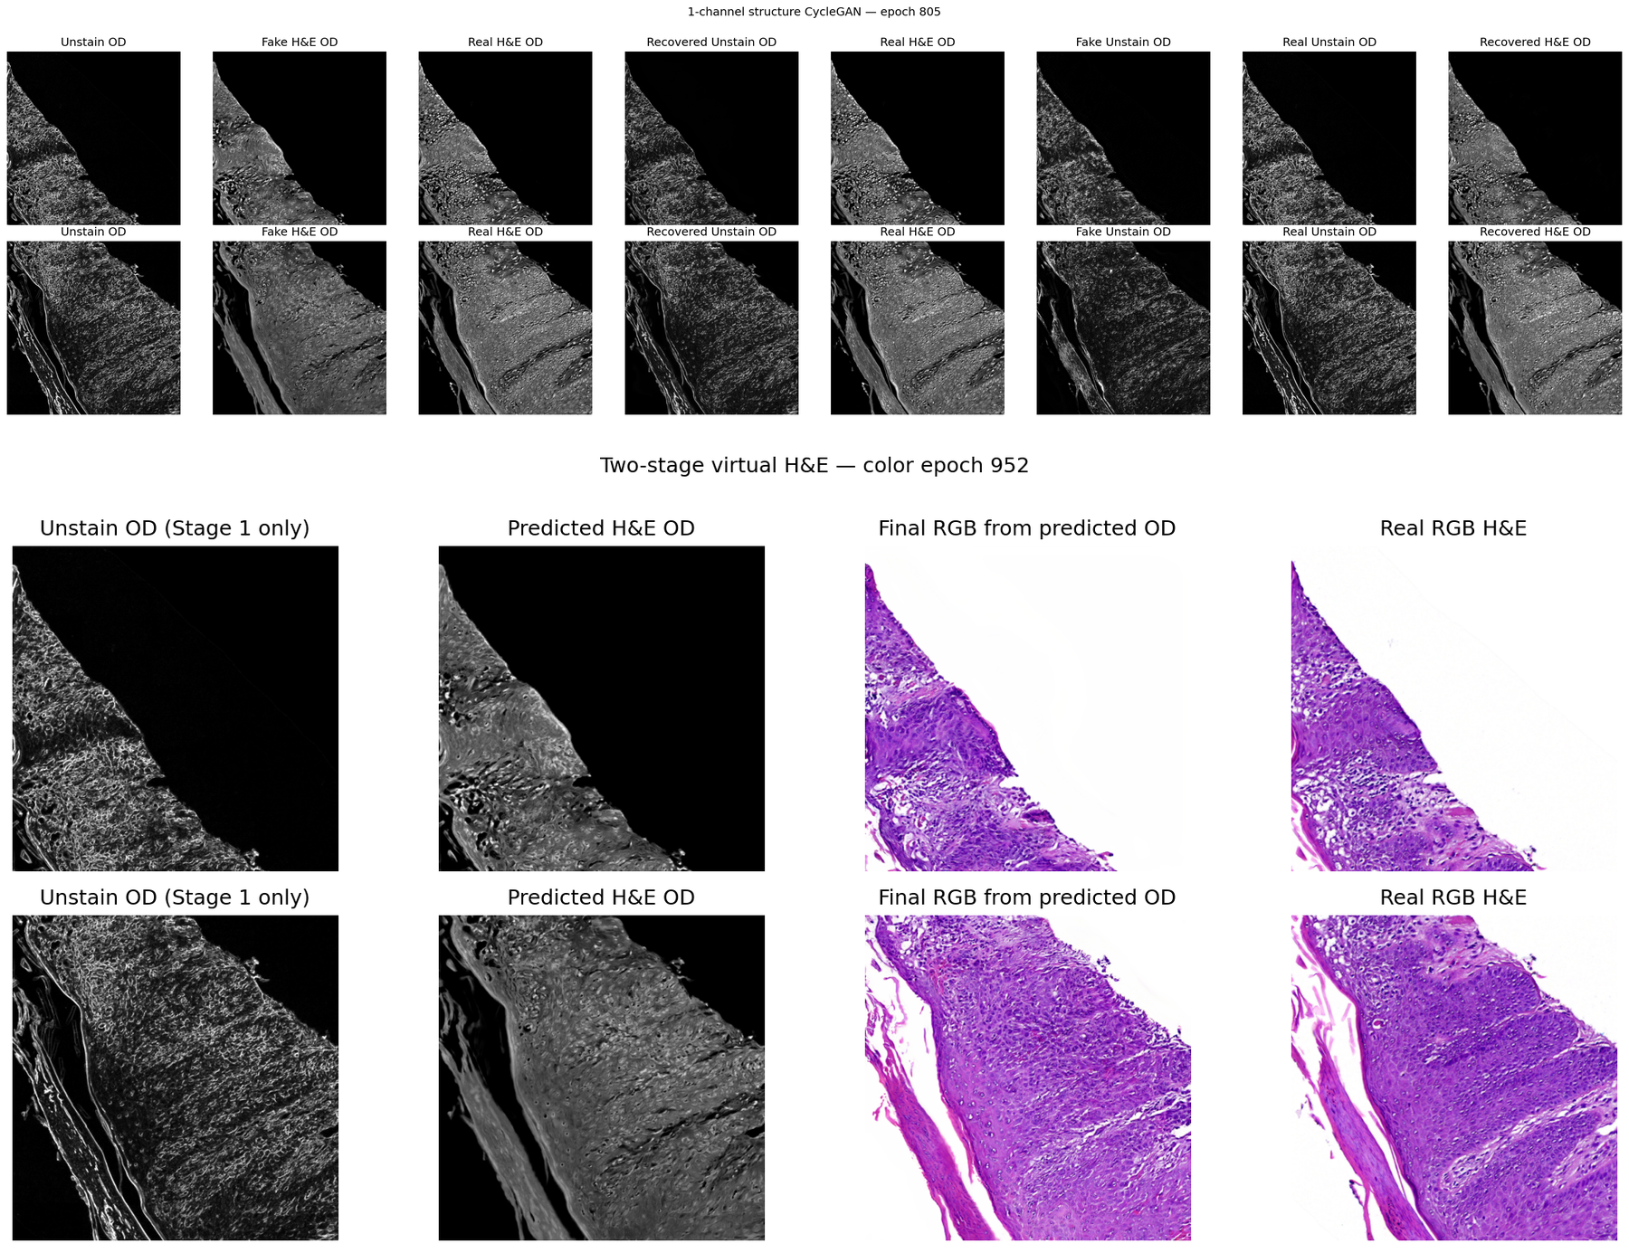  그림 1. Stage 1의 OD 구조 변환(상)과 Stage 2의 predicted OD 기반 RGB H&E 생성(하).

3. 결과  8개 WSI 모두 추론에 성공하였다. Virtual H&E는 baseline보다 색상·지각적 유사도와 hematoxylin 공간 분포가 개선되었다. Tissue SSIM, coarse SSIM, PSNR, MAE, ΔE2000, LPIPS, H spatial correlation과 tissue Dice의 case-paired 개선은 FDR 보정 후 q≈0.022였다. FID는 232.71에서 106.80, KID는 0.1393에서 0.0357로 감소하였다.  지표 Baseline Virtual H&E  Full RGB SSIM ↑ 0.518 0.527  Tissue SSIM ↑ 0.118 0.149  Coarse SSIM ↑ 0.537 0.582  Full PSNR ↑ 13.67 dB 18.01 dB  Tissue ΔE2000 ↓ 37.54 15.01  LPIPS ↓ 0.358 0.223  H spatial corr. ↑ 0.104 0.527  Tissue Dice ↑ 0.864 0.963  표 1. 2.0 MPP held-out case-level 성능. Baseline은 경쟁 모델이 아니라 입력 Unstain RGB이다.  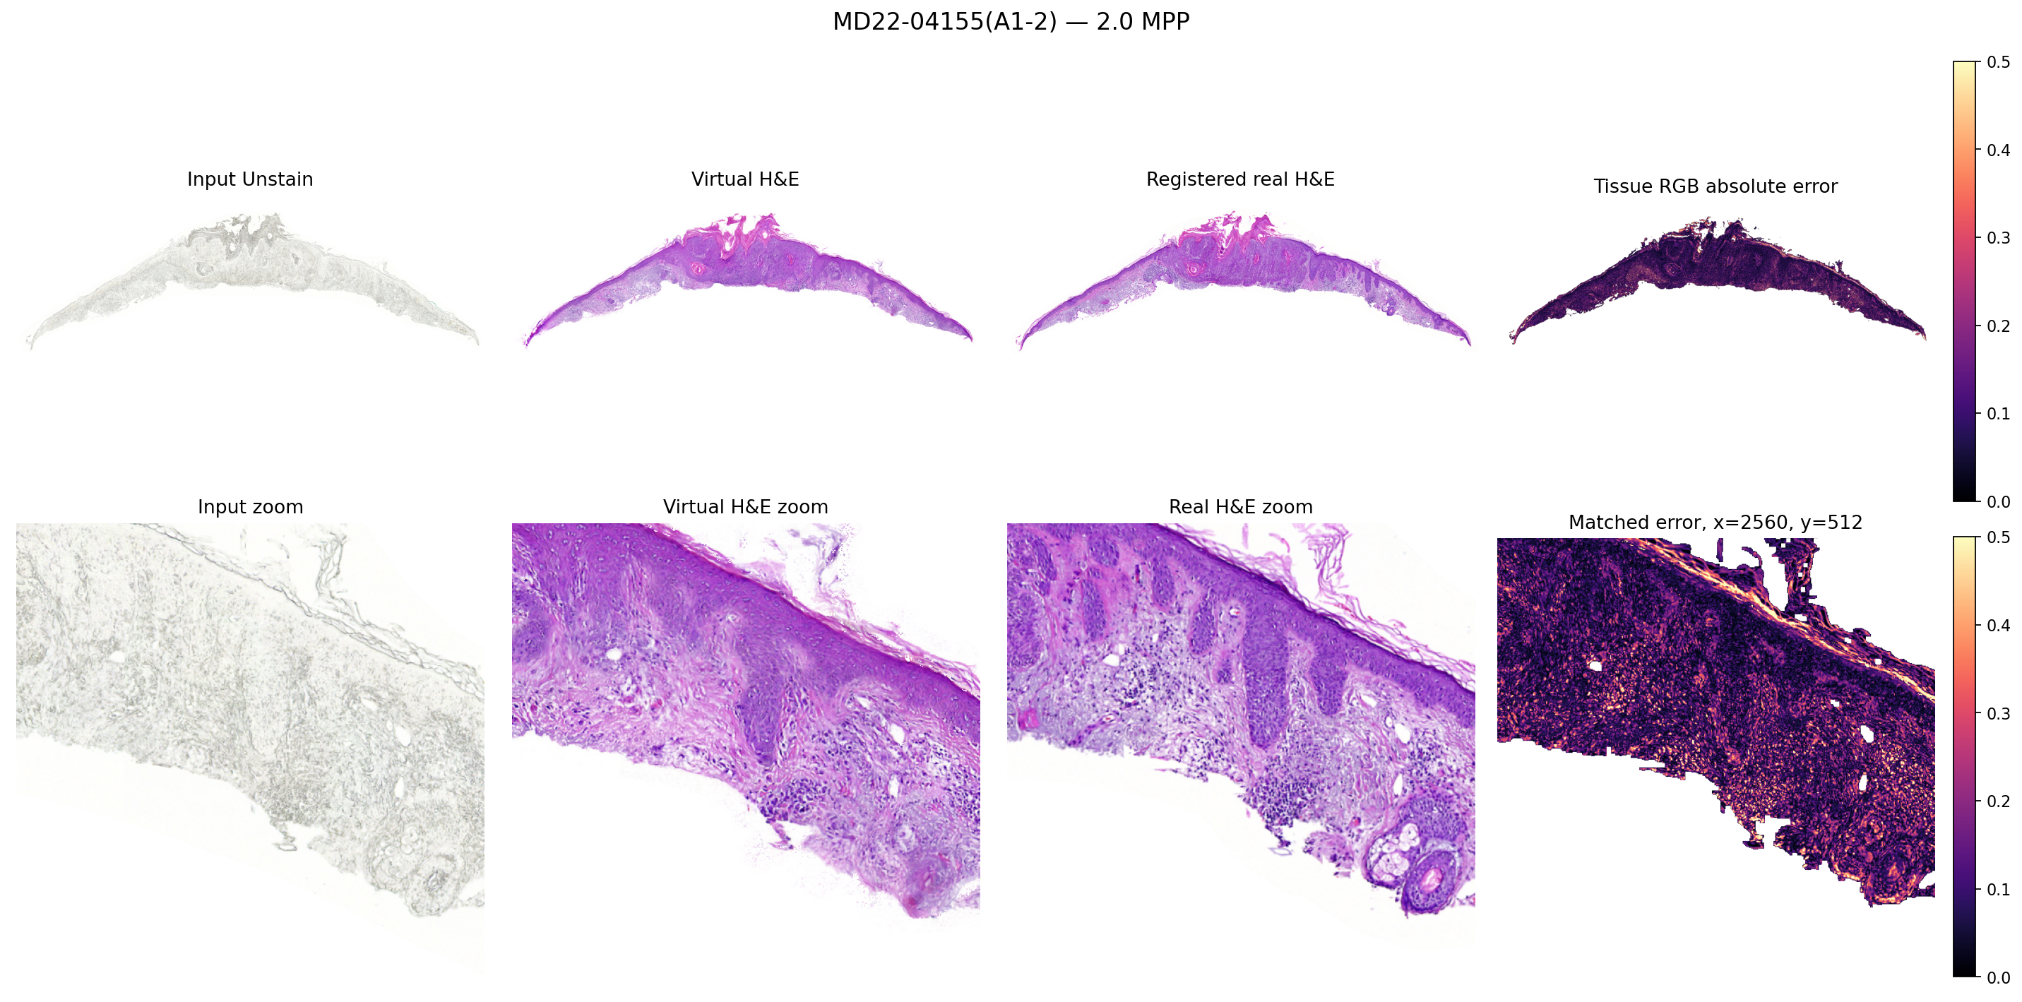  그림 2. 대표 WSI의 Unstain 입력, virtual H&E, 정합 real H&E 및 조직 영역 오차.  Registration QC는 8개 중 7개가 통과했으며, WC21-01356(B1-2)는 mask IoU 0.868로 sensitivity analysis에서 제외 대상으로 표시하였다. 따라서 전체 결과와 QC-pass 결과를 함께 보고해야 한다. | 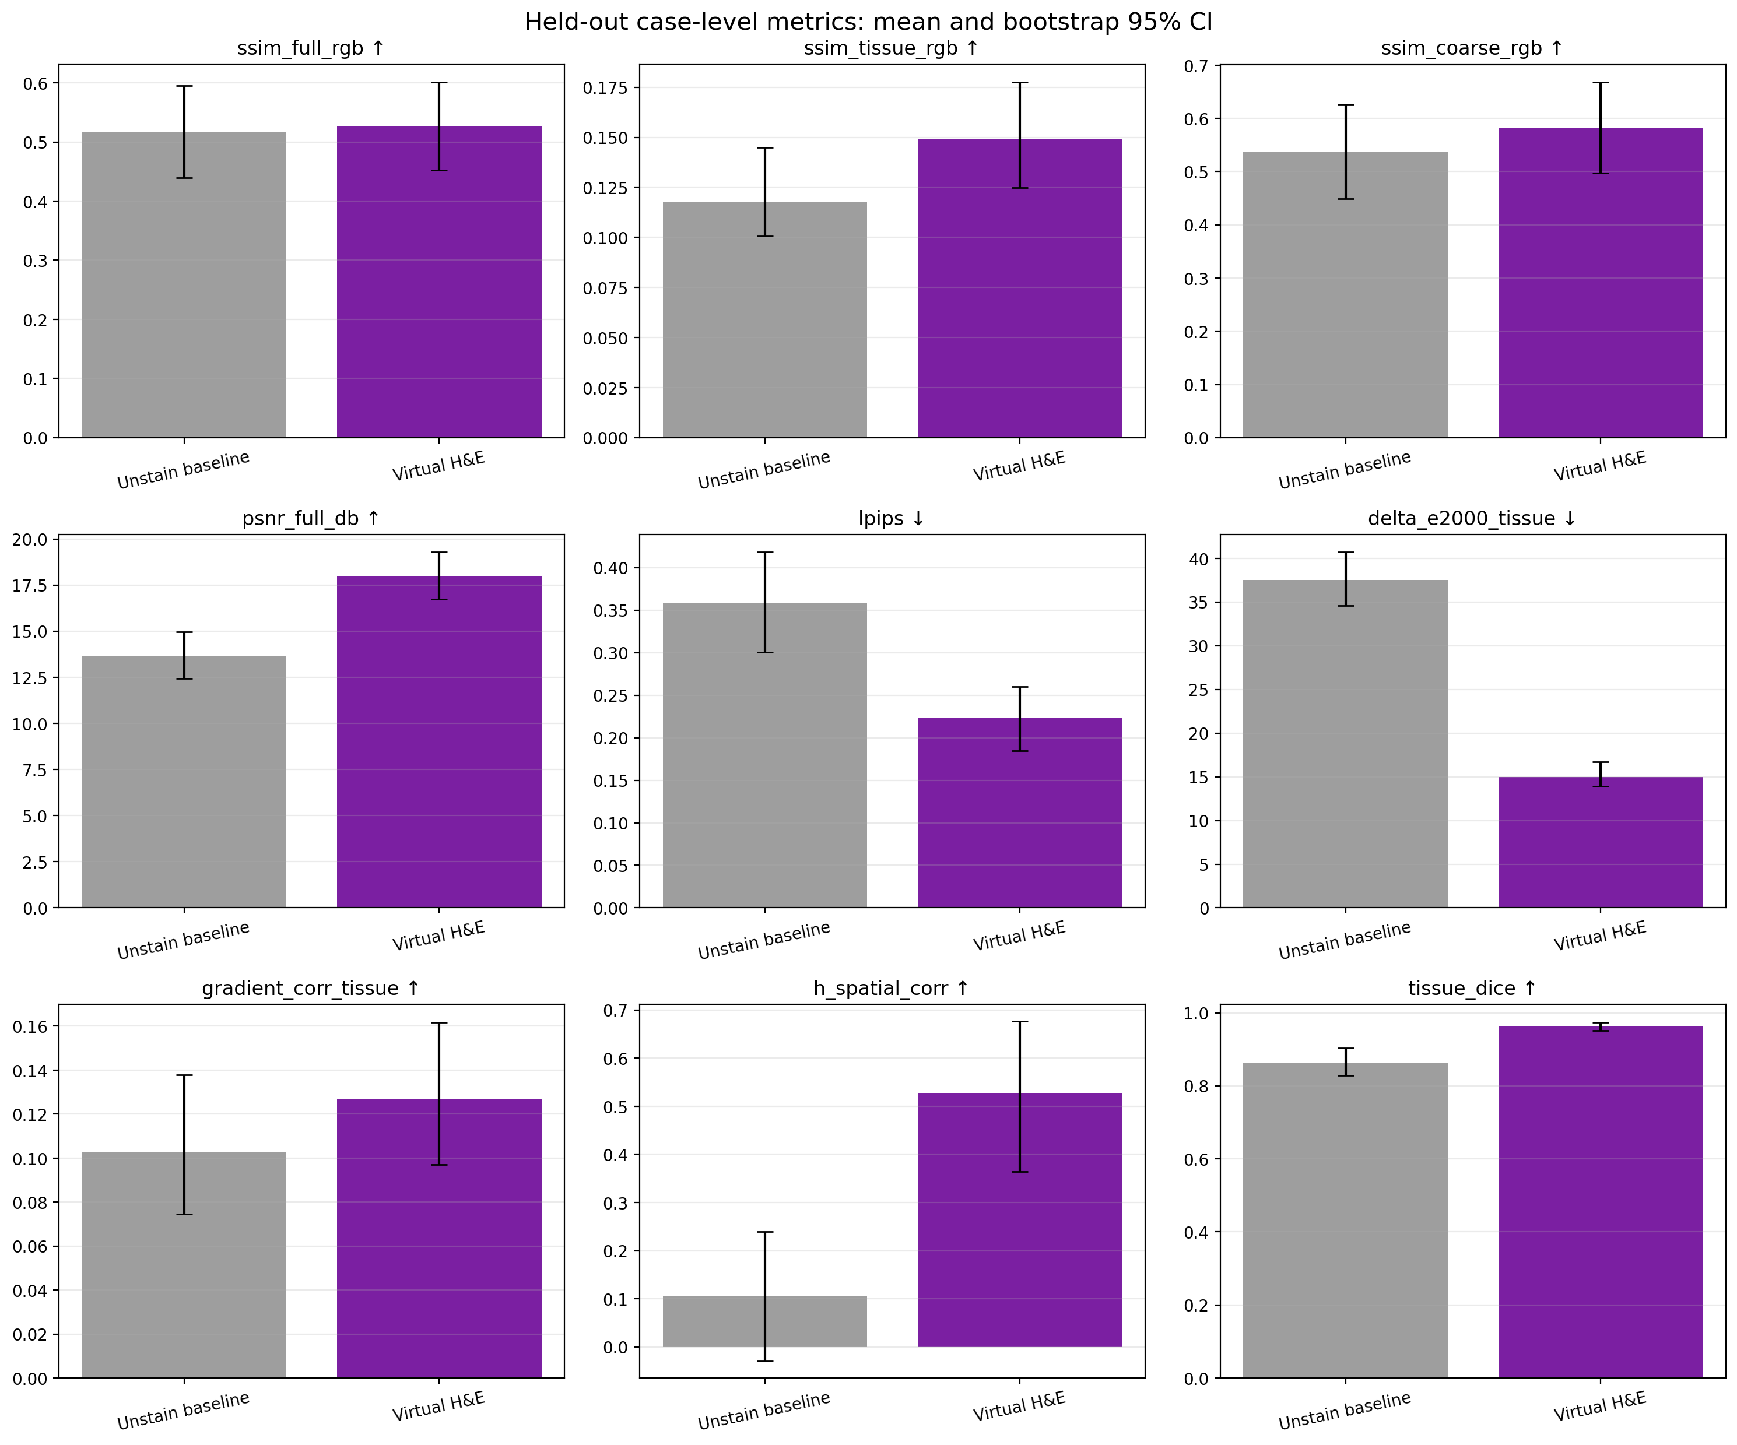  그림 3. Held-out case-level 평균과 bootstrap 95% 신뢰구간.  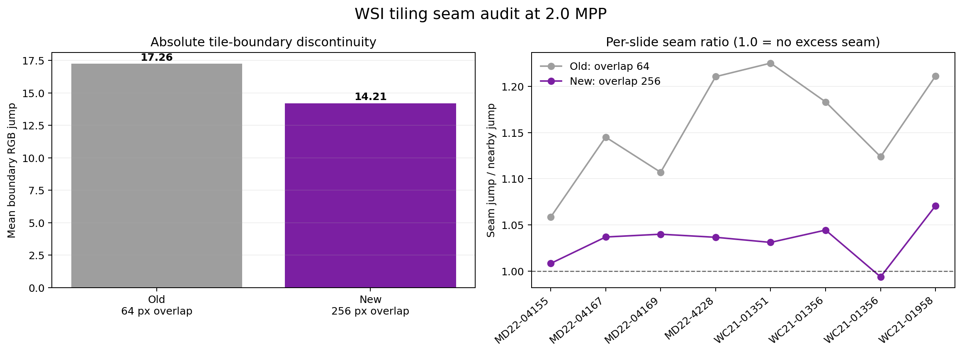  그림 4. 50% overlap cosine blending 적용 전후의 WSI seam 분석.  4. 고찰  Stage 1/2 분리는 구조적 OD 생성과 H&E 색상 생성을 서로 다른 목적함수로 최적화할 수 있게 했다. 50% overlap은 추론량을 약 3배 증가시키지만 seam ratio를 1.158에서 1.033으로 낮춰 타일 경계 초과 불연속을 약 79% 감소시켰다. Full grayscale SSIM은 0.502에서 0.495로 소폭 감소했고 Laplacian energy error도 악화되어, 세포 수준 고주파 표현에는 추가 개선이 필요하다.  Tissue SSIM은 0.149로 full SSIM보다 낮았다. 이는 tissue-only metric이 잔여 registration error와 절편 간 구조 차이에 민감하기 때문이다. 반대로 배경이 포함된 SSIM만 사용하면 성능이 과대평가될 수 있다. 또한 생성된 세포 형태가 plausible하더라도 입력에 없는 개별 세포의 실제 존재를 증명하지는 않는다.  5. 결론  제안한 구조–색상 분리형 2단계 모델은 2.0 MPP에서 Unstained 피부조직을 조직학적 virtual H&E로 변환하고 WSI 연속성을 개선하였다. 향후 외부 코호트, 고해상도 핵 검출 일치도, 병리의사 blinded reader study 및 downstream 조직분할·병변분류 검증이 필요하다.  참고문헌.  [1] Zhu JY, et al. Unpaired Image-to-Image Translation Using Cycle-Consistent Adversarial Networks. ICCV, 2017.  [2] Wang Z, et al. Image Quality Assessment: From Error Visibility to Structural Similarity. IEEE TIP, 2004.  [3] Zhang R, et al. The Unreasonable Effectiveness of Deep Features as a Perceptual Metric. CVPR, 2018.  [4] Heusel M, et al. GANs Trained by a Two Time-Scale Update Rule Converge to a Local Nash Equilibrium. NeurIPS, 2017.

